Grupa I

1. Dany jest ciąg liczb całkowitych dodatnich zakończony zerem. Napisz program, który sprawdzi czy podany ciąg liczb jest uporządkowany, nierosnąco lub niemalejąco.   
     
   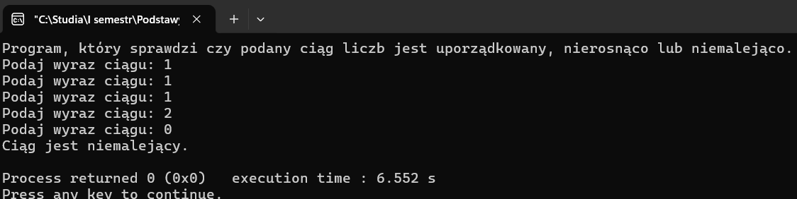  
     
   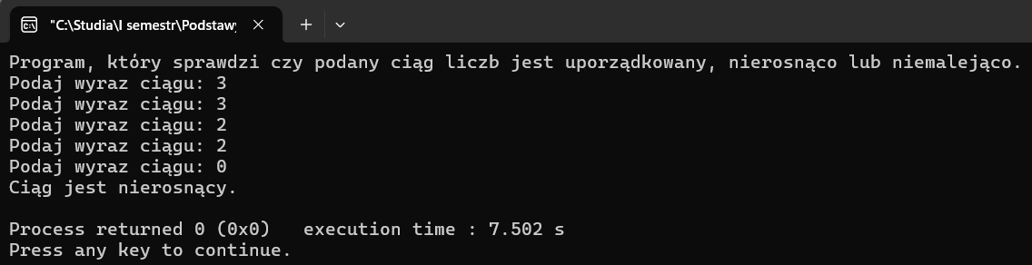  
     
   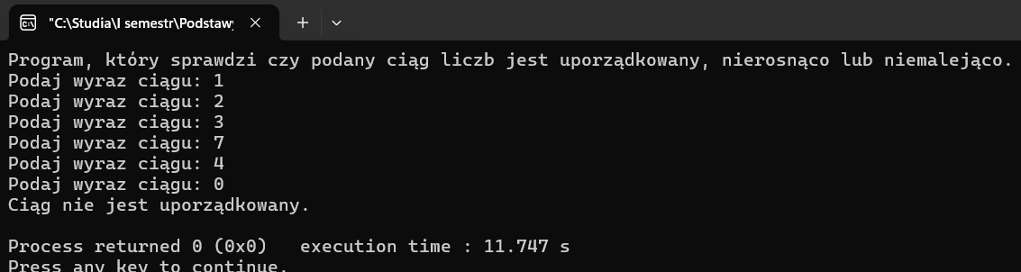
2. Napisz program, który wczytuje z klawiatury liczbę punktów z kolokwium w postaci wartości całkowitej z przedziału od 0 do 10, a następnie wyświetla na ekranie napis, będący słowną oceną odpowiadającą podanej liczbie punktów. Przyjmij następujące oceny: mierna (0÷1 pkt.), niedostateczna (2÷3 pkt.), dostateczna(4÷5 pkt.), dobra (6÷7 pkt.), bardzo dobra (8÷9 pkt.), celująca(10 pkt.).  
     
   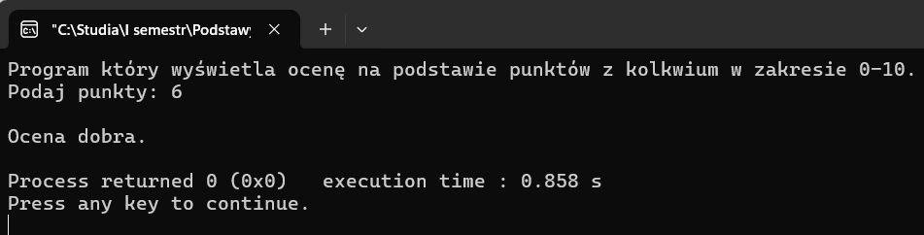  
     
   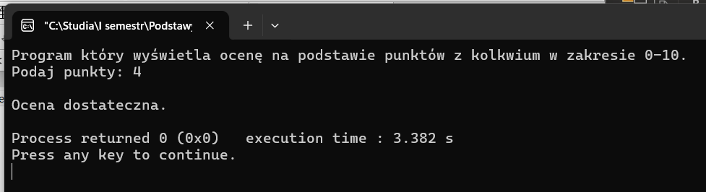
3. Napisz program, który wczytuje nieujemną liczbę całkowitą **n** i wypisuje na wyjściu wartość 0! + 1! + . . . + n!. Wstaw punkty przerwania w miejscach wybranych przez siebie, śledź wybrane zmienne.  
     
   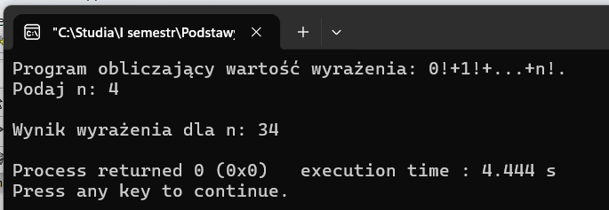

Grupa II

1. Dany jest ciąg n-liczb całkowitych. Napisz program, który obliczy i wypisze ilość podciągów składających się z samych liczb dodatnich.
2. Napisz program, który wczytuje liczbę całkowitą **n** (n > 2) i wypisuje na wyjściu iloczyn liczb parzystych z zakresu od **2** do **n** (czyli 2 ∗ 4 ∗ . . . ∗ n , dla **n** parzystych i   
   2 ∗ 4 ∗ . . . ∗ (n − 1) w przeciwnym wypadku). Wstaw punkty przerwania w miejscach wybranych przez siebie, śledź wybrane zmienne.
3. Napisz program wczytujący z klawiatury liczbę naturalną i wyświetlający na ekranie komunikat określający, czy wprowadzona liczba jest liczbą Amstronga.  
   Wskazówka: liczba Amstronga to liczba naturalna równa sumie sześcianów swoich cyfr, np. 153 = 13 + 53 + 33. W programie nie stosuj konwersji liczby na łańcuch znakowy – wszystkie operacje należy wykonać na wartościach liczbowych.